2

2/11/2022

Bionexo

RESULTADO – TOMADA DE PREÇO

N° 20221710TP31166HMNSL

O Instituto de Gestão e Humanização – IGH, entidade de direito privado e

sem fins lucrativos, classificado como Organização Social, vem tornar público

o resultado da Tomada de Preços, com a finalidade de adquirir bens, insumos

e serviços para o o HEMNSL - Hospital Est. Maternidade Nossa Senhora de

Lourdes, com endereço à Rua 230, Qd. 709, S/N, Setor Nova Vila, Goiânia/

GO, CEP: 74.640-210.

Bionexo do Brasil Ltda

Relatório emitido em 22/11/2022 17:09

**Comprador**

IGH - Maternidade Nossa Senhora De Lourdes (11.858.570/0005-67)

RUA 230, QUADRA 709 LOTE 11 - SETOR NOVA VILA - GOIÂNIA, GO CEP: 74640-210

**Relação de Itens (Confirmação)**

Pedido de Cotação : 248651826

Compra por Contrato - COTAÇÃO Nº 31166 - MATERIAL DE LIMPEZA - HEMNSL OUT/2022

Frete Próprio

Observações: \*PAGAMENTO: Somente a prazo e por meio de depósito em conta PJ do fornecedor.

\*

FRETE: Só serão aceitas propostas com frete CIF e para entrega no endereço: RUA 230 QUADRA 709

LOTE 11 - Setor Nova Vila, Goiânia/GO CEP: 74640-210, dia e horário especificado. \*CERTIDÕES: As

Certidões Municipal, Estadual de Goiás, Federal, FGTS e Trabalhista devem estar regulares desde a

data da emissão da proposta até a data do pagamento. \*REGULAMENTO: O processo de compras

obedecerá ao Regulamento de Compras do IGH, prevalecendo este em relação a estes termos em

caso de divergência.

Tipo de Cotação: PDC

Fornecedor : Todos os Fornecedores

Data de Confirmação : Todas

**Faturamento**

**Mínimo**

**Validade da**

**Proposta**

**Condições de**

**Pagamento**

**Fornecedor**

**Prazo de Entrega**

**Frete Observações**

**GYN PAPER LTDA**

GOIÂNIA - GO

GYN PAPER - (62) 98311-

1 dias após

confirmação

1

R$ 100,0000

17/10/2022

30 ddl

CIF

null

9

664

gynpaper@hotmail.com

**[Mais informações](javascript: f_mais_info(565112))**

**Programação**

**de Entrega**

**Preço**

**Unitário**

**Produto**

**Código**

**Fabricante Embalagem Fornecedor Comentário Justificativa**

**Quantidade Valor Total Usuário**

PAPEL

HIGIENICO

BRANCO ROLO

C/ 300M X

1

0CM

PREMIUM ->

ALTA

Windson

De Deus

QUALIDADE,

PRIMEIRA

LINHA, FOLHA

UNICA,

ACEITA

ALTERNATIVA

GYN PAPER

LTDA

R$

4,6000

R$

Albernaz

1

1703

-

-

-

-

360 Rolo

1.656,0000

17/10/2022

16:29

TEXTURA

MACIA, NÃO

RECICLADO,

1

00%

CELULOSE.

2

PAPEL TOALHA 44035

BRANCO 22X20

CM PCT COM

-

-

-

GYN PAPER

LTDA

-

-

R$

2,9000

3000 Pacote

R$

Windson

8.700,0000 De Deus

Albernaz

2

50 FOLHAS -

PAPEL TOALHA

BRANCO 22X20

CM PCT C/ 250

INTERFOLHA

17/10/2022

16:29

1

00%

CELULOSE

VIRGEM ALTA

ABSORÇÃO E

RESISTENCIA

A UMIDADE NA

https://bionexo.bionexo.com/jsp/RelatPDC/relat\_adjudica.jsp

1/2

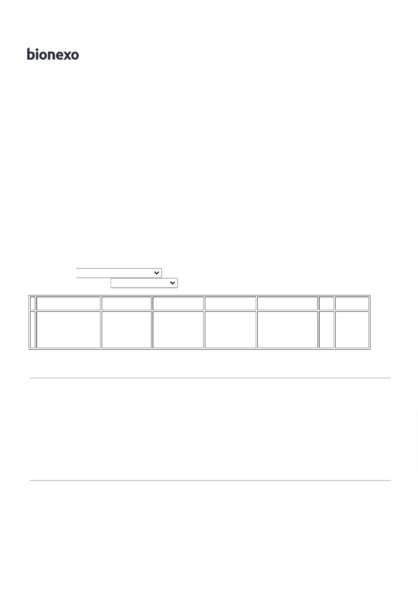

2

2/11/2022

Bionexo

MEDIDA

21X18,5 CM

DUAS DOBRAS

REFIL DE

SABONTE

LIQUIDO 800

ML -

SABONETE

LIQUIDO

REFIL 800ML,

FRAGANCIA

SUAVE PARA

USO

HOSPITALAR,

SOLUBILIDADE

TOTAL NA

AGUA,

PRODUTO

PRONTO PARA

USO, COM

NOTIFICACAO

DA ANVISA: O

SABONETE

DEVE SER

COMPATIVEL

COM

Windson

De Deus

Albernaz

GYN PAPER

LTDA

R$

6,7000

3

49605

-

-

-

-

-

12 Unidade R$ 80,4000

1

7/10/2022

1

6:29

DISPENSER

PREMISSE

**Total**

**Parcial:**

R$

3

3

372.0

372.0

10.436,4000

Total de Itens da Cotação: 3

Total de Itens Impressos: 3

**Total**

**Geral:**

R$

10.436,4000

Clique [aqui](javascript:chama_completo(248651826)) para geração de relatório completo com quebra de página

https://bionexo.bionexo.com/jsp/RelatPDC/relat\_adjudica.jsp

2/2

